Séquence 3 : Décrire :
Activité

LA FLEUR DE MOUTARDE

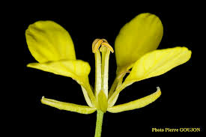
Pétale : 4
Pédicelle
Pistil : 1
Etamine : 6
Sépale : 4

Description de la fleur de Moutarde :

Symétrie radiale
Périanthe différenciée (pétale + sépale)
Fleur hermaphrodite (bisexuée)
Ovaire supère
Inflorescence en grappe

Source : http://abiris.snv.jussieu.fr/flore/descriptions/Moutarde_des_champs.html

